4 .2 .2 Hemocultura

A hemocultura apresenta maior positividade na primeira e segunda semanas iniciais da doença (90 e 75%, respectivamente), embora o isolamento da Salmonella enterica sorotipo Typhi e de outros sorotipos de Salmonella possam ser obtidos em vários estágios da doença, particularmente quando se está diante da salmonelose septicêmica prolongada e de recidivas.

• Coleta do Sangue

Por punção venosa, adotando-se as precauções rotineiras de assepsia do local e normas de biossegurança, retira-se de 3 a 5 ml de sangue (criança) ou de 5 a 10ml (adulto). A coleta poderá ser realizada com seringas, transferindo-se o sangue para frascos contendo o meio de cultura. Todo o material empregado deve ser descartável ou previamente esterilizado.

O sangue pode também ser coletado e transportado ao laboratório em tubos ou frascos sem anticoagulante. Nesse caso, é aconselhável, antes da incorporação ao meio de cultura, fragmentar o coágulo com auxílio de uma pipeta ou bastão esterilizado, ou colocá-lo assepticamente em seringa estéril e forçá-lo, com o êmbolo, a sair dividido pelo bico da seringa para o frasco com meio de cultura.

• Semeadura

O meio de cultura, rotineiramente utilizado no processo de hemocultivo, é o caldo biliado. Consiste de uma mistura, em partes iguais, de caldo nutriente e de bile bovina (obtida em matadouro). Em substituição à bile in natura, podem ser utilizados produtos industrializados e desidratados, como por exemplo, Bacto-Oxgall, Bacto Bile Salts n.° 3 ou taurocolato de sódio, incorporados ao caldo simples na concentração de 1g%, 0,15g% e 0,5g%, respectivamente. Outras fórmulas também podem ser utilizadas na rotina, como por exemplo, o caldo triptosado (TSB), etc.

Os meios à base de bile são distribuídos em tubos ou frascos, em volumes de 50ml, nos quais adicionam-se de 5 a 10ml do sangue do doente ou o coágulo resultante do volume original de sangue coletado. Quando da utilização de meios de cultura isentos de bile, observar sempre a proporção de 1ml de sangue para cada 10 a 20ml de meio. Incubar a 37°C durante dez dias, embora a maioria das hemoculturas para Salmonella revelem elevada positividade (90%) após 24 a 48 horas de incubação. No caso da utilização de outros meios, manter a proporção de 10% de sangue/meio.

• Bacterioscopia das Hemoculturas

Efetuar, diariamente, a bacterioscopia pelo método de Gram, tendo em vista que o crescimento (turvação) é de difícil observação nos meios com sais biliares, em contraposição aos meios desprovidos de bile.

• Repique em Meios Seletivos-Indicadores

A presença de bacilos ou bastonetes gram-negativos não esporulados no exame bacterioscópico implica repiques para um meio seletivo indicador de baixa impediência (ágar EMB ou ágar MacConkey) e ágar simples ou nutriente.

• Observação das Colônias

Observar as colônias crescidas na placa de ágar simples ou nutriente, anotando-se a uniformidade do tipo morfológico (tamanho, transparência, brilho e aspecto). Se macroscopicamente as características são homogêneas, recolher ou pescar cinco a dez colônias lisas, suspendendo-as em 0,5ml de solução NaCl a 0,85g% em tubo de hemólise. Essa conduta permite efetuar a identificação sorológica, tal como na coprocultura.

• Características das Colônias nos Meios Seletivos-Indicadores

Nos meios seletivos-indicadores, EMB ou MacConkey, as colônias suspeitas de Salmonella comportam-se como lactose e/ou sacarose negativas. No bem, as colônias são translúcidas e incolores e, no MacConkey, incolores ou discretamente amareladas.

• Isolamento e Repique das Colônias para Meios de Triagem

Três a cinco colônias lactose-negativas serão repicadas para meio de triagem (T.S.I.; Kligler; Costa e Vérnin ou Pessoa e Silva). Incubar a 37°C por 24 horas, efetuando-se em seguida a leitura e a continuidade do diagnóstico laboratorial, tal como descrito na coprocultura.

Esquema de Seqüência dos Procedimentos Técnicos

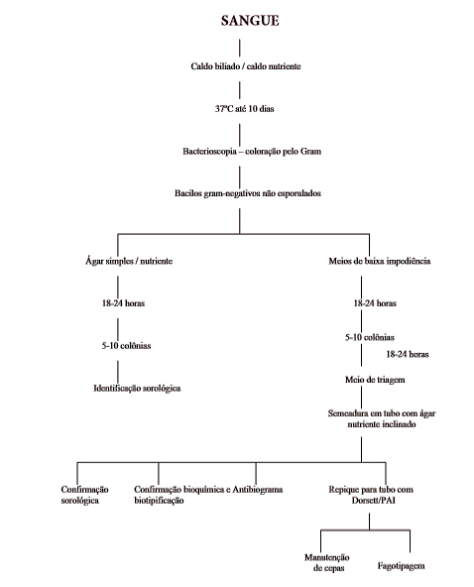

Fonte: